# Signaler les sites de phishing aux éditeurs de navigateurs

Comme indiqué dans l'article précédent sur le signalement des sites de phishing aux autorités, il est important de partager les méthodes et les moyens utilisés par les pirates informatiques pour éviter que d'autres ne deviennent victimes d'actes criminels.

Heureusement, les principaux éditeurs de navigateurs ont reconnu l'importance de la sécurité des utilisateurs et ont fourni des mécanismes de protection de l'utilisateur.

* Google a créé une initiative appelée ***Safe Browsing***, utilisée par Google Chrome, Mozilla Firefox et Apple Safari ;
* Microsoft utilise ***Microsoft Defender SmartScreen*** avec Edge.

Lorsque ces options sont activées, le navigateur envoie les URL que vous visitez à Google ou Microsoft, où elles sont comparées à une liste de blocage de sites frauduleux. S'ils figurent dans la liste, le navigateur affiche une page d'avertissement et vous empêche d'accéder aux sites.

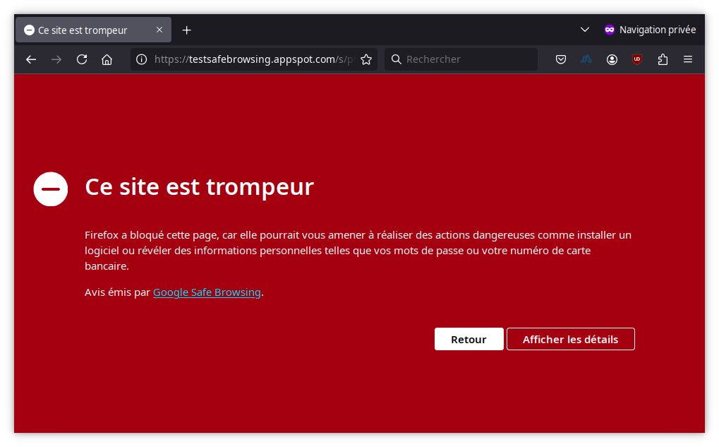En signalant les sites de phishing, vous les aidez à créer ces listes et à protéger les autres internautes.

Dans cet article, nous vous guiderons à travers les étapes à suivre pour signaler les sites de phishing.

## Mozilla Firefox

L'outil de rapport intégré à Mozilla Firefox enverra votre rapport à Google. Pour signaler un e-mail de phishing lorsque vous utilisez Firefox, suivez ces étapes :

1. Accédez au site de phisihng;
2. Cliquez sur les trois lignes horizontales (menu hamburger) dans le coin supérieur droit;
3. Cliquez sur "***Aide***" dans le menu;
4. Cliquez sur "***Signaler un site trompeur***”;
5. A screenshot of a computer

   Description automatically generatedLa page de rapport est pré-remplie avec l'URL. Vous pouvez ajouter des commentaires. Cochez ensuite la case "***Je ne suis pas un robot***" et cliquez sur le bouton "***Envoyer le rapport***".

## Google Chrome et Apple Safari

Safari et, plus surprenant, Google Chrome n'ont pas d'option intégrée pour signaler un site de phishing. Cependant, vous pouvez aller sur <https://safebrowsing.google.com/safebrowsing/report_phish/?hl=fr>, et vous trouverez presque la même page de signalement que pour Firefox :

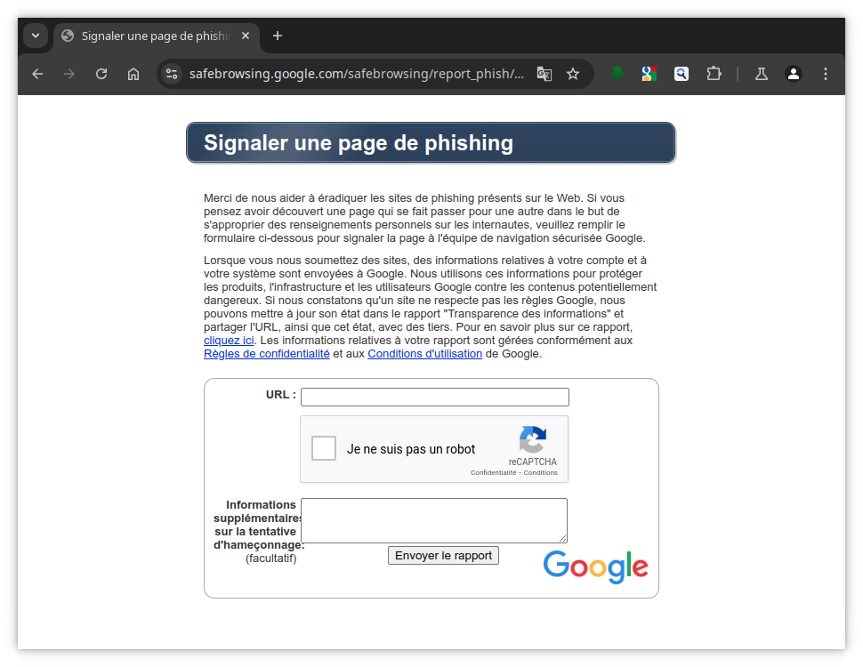Remplissez l'URL suspecte, ajoutez un commentaire si vous le souhaitez, cochez la case "***Je ne suis pas un robot***" et cliquez sur le bouton "***Envoyer le rapport***".

## Microsoft Edge

Pour signaler un site de phishing lorsque vous utilisez Edge, procédez comme suit:

1. Accédez au site de phishing;
2. Cliquez sur les trois points horizontaux dans le coin supérieur droit;
3. Passez votre souris sur "***Aide et commentaires***", puis cliquez sur l'entrée de menu "***Signaler un site non sécurisé"***;
4. A screenshot of a computer

   Description automatically generatedCochez la case "***Je pense qu'il s'agit d'un site web d'hameçonnage***", répondez au captcha et cliquez sur "***Envoyer***”.
   1. 